甲骨綴合一則
牛海茹
中國社會科學院研究生院

A.《合集》14196（《后下》14.4；《通》14）
B.《續》6.18.4

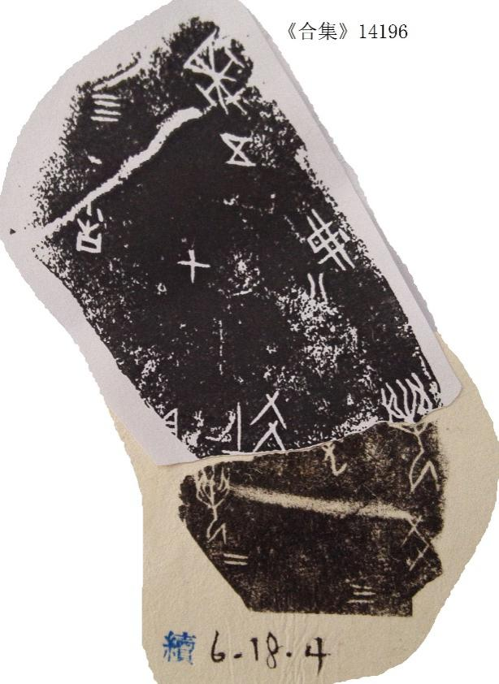

（本則綴合得到了宋鎮豪師的悉心指導，謹致謝忱。）

